Лабораторная работа №4

**Тема**: Вычисление определенного интеграла

**Цель:** Вычислить определенный интеграл разными способами, используя ДЦВП с управлением по аргументу.

**Оборудование:** ПК, PascalABC.NET

**Математическая модель:** Интегрируемая функция:

Формула вычисления интеграла методом левых частей:

Методом правых частей:

Методом трапеций:

Методом парабол:

**1.Постановка задачи:** Вычислить определенный интеграл методом левых частей.

**1.Блок-схема:**

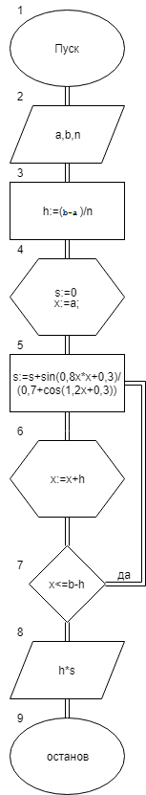

**1.Список идентификаторов:**

|  |  |  |
| --- | --- | --- |
| a,b | границы интегрирования | real |
| x | счетчик | real |
| s | сумма | real |
| h | шаг | real |
| n | кол-во разбиений | real |

**1.Код программы:**

**var**

a, b, n, h, x, s: real ;

**begin**

writeln('Границы интегрирования: ');

readln(a);

readln(b);

writeln('Кол-во разбиений: ');

readln(n);

h := (b - a) / n;

writeln('Шаг: ', h);

x := a;

s := 0;

**while** x <= b - h **do**

**begin**

s := s + sin(0.8 * x * x + 0.3) / (0.7 + cos(1.2 * x + 0.3));

x := x + h;

**end**;

writeln('Результат: ', h * s);

**end**.

**2.Постановка задачи:** Вычислить определенный интеграл методом правых частей.

**2.Блок-схема:**

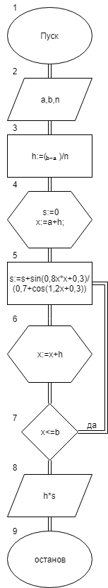

**2.Список идентификаторов:**

|  |  |  |
| --- | --- | --- |
| a,b | границы интегрирования | real |
| x | счетчик | real |
| s | сумма | real |
| h | шаг | real |
| n | кол-во разбиений | real |

**2. Код программы:**

**var**

a, b, n, h, x, s: real ;

**begin**

writeln('Границы интегрирования: ');

readln(a);

readln(b);

writeln('Кол-во разбиений: ');

readln(n);

h := (b - a) / n;

writeln('Шаг: ', h);

x := a+h;

s := 0;

**while** x <= b **do**

**begin**

s := s + sin(0.8 * x * x + 0.3) / (0.7 + cos(1.2 * x + 0.3));

x := x + h;

**end**;

writeln('Результат: ', h * s);

**end**.

**3.Постановка задачи:** Вычислить значение определенного интеграла методом трапеций.

**3.Блок-схема:**

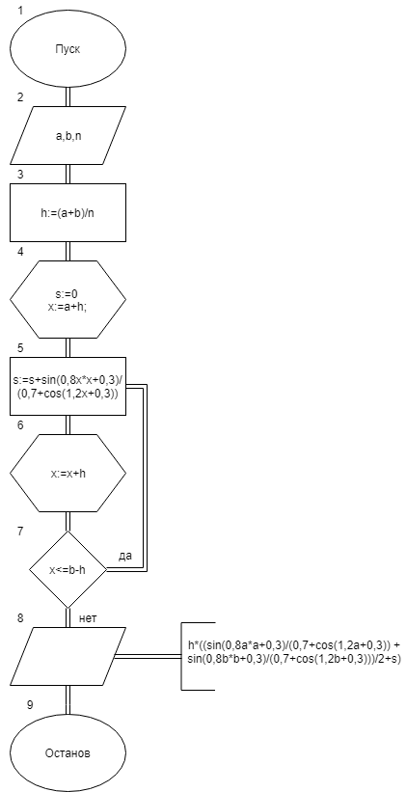

**3.Список идентификаторов:**

|  |  |  |
| --- | --- | --- |
| a,b | границы интегрирования | real |
| x | счетчик | real |
| s | сумма | real |
| h | шаг | real |
| n | кол-во разбиений | real |
| fa,fb | промежуточные | real |

**3.Код программы:**

**var**

a, b, n, h, x, s,fa,fb: real ;

**begin**

writeln('Границы интегрирования: ');

readln(a);

readln(b);

writeln('Кол-во разбиений: ');

readln(n);

h := (b - a) / n;

writeln('Шаг: ', h);

x := a+h;

s := 0;

**while** x <= b-h **do**

**begin**

s := s + sin(0.8 * x * x + 0.3) / (0.7 + cos(1.2 * x + 0.3));

x := x + h;

**end**;

fa:=sin(0.8*a*a+0.3)/0.7+cos(1.2*a+0.3);

fb:=sin(0.8*b*b+0.3)/0.7+cos(1.2*b+0.3);

writeln('Результат: ', h *((fa+fb)/2+s));

**end**.

**4.Постановка задачи:** вычислить определенный интеграл методом парабол.

**4.Блок схема:**

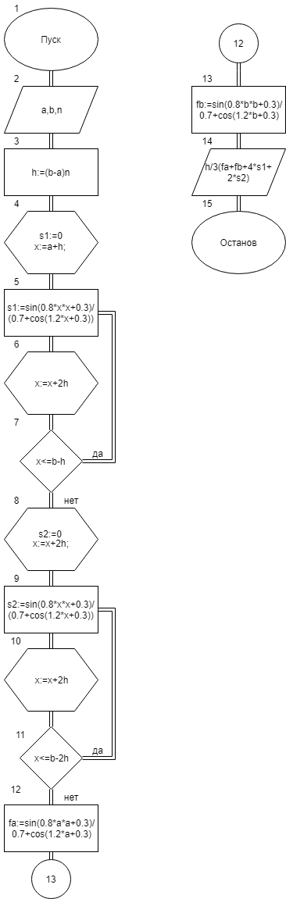

**4.Список идентификаторов:**

|  |  |  |
| --- | --- | --- |
| a,b | границы интегрирования | real |
| x | счетчик | real |
| s1,s2 | сумма нечетных и четных соответственно | real |
| h | шаг | real |
| n | кол-во разбиений | real |
| fa,fb | промежуточные | real |

**4.Код программы:**

**var**

a, b, n, h, x, s1,s2,fa,fb: real ;

**begin**

writeln('Границы интегрирования: ');

readln(a);

readln(b);

writeln('Кол-во разбиений: ');

readln(n);

h := (b - a) / n;

writeln('Шаг: ', h);

x := a+h;

s1 := 0;

**while** x <= b-h **do**

**begin**

s1 := s1 + sin(0.8 * x * x + 0.3) / (0.7 + cos(1.2 * x + 0.3));

x := x + 2*h;

**end**;

x := a+2*h;

s2 := 0;

**while** x <= b-2*h **do**

**begin**

s2 := s2 + sin(0.8 * x * x + 0.3) / (0.7 + cos(1.2 * x + 0.3));

x := x + 2*h;

**end**;

fa:=sin(0.8*a*a+0.3)/0.7+cos(1.2*a+0.3);

fb:=sin(0.8*b*b+0.3)/0.7+cos(1.2*b+0.3);

writeln('Результат: ', h/3 *(fa+fb+4*s1+2*s2));

**end**.

Результат выполненной работы:

|  |  |  |  |  |  |
| --- | --- | --- | --- | --- | --- |
| N  Количество разбиений | H  Шаг | 1  Метод левых частей | 2  Метод правых частей | 3  Метод трапеций | 4  Метод парабол |
| 10 | 0.08 | 0.385629 | 0.461394 | 0.475578 | 0.312548 |
| 100 | 0.008 | 0.409348 | 0.416751 | 0.418343 | 0.407631 |
| 1000 | 0.0008 | 0.420898 | 0.421654 | 0.421798 | 0.420702 |
| 10000 | 0.00008 | 0.422162 | 0.422238 | 0.422252 | 0.422050 |

**Анализ результатов вычисления:** Для заданной функции наиболее эффективными и точными методами вычисления определенного интеграла оказались методы трапеции и правых частей. Значения определенного интеграла, вычисленное с использованием таких методов наиболее приближено к значению, которое выдает онлайн калькулятор [https://www.kontrolnaya-rabota.ru/s/integral/opredelennyij/?top=1&function=sin%280.8+*+x+*+x+%2B+0.3%29+%2F+%280.7+%2B+cos%281.2+*+x+%2B+0.3%29%29&X=x&bottom=0.2](https://www.kontrolnaya-rabota.ru/s/integral/opredelennyij/?top=1&function=sin%280.8+*+x+*+x+%2B+0.3%29+%2F+%280.7+%2B+cos%281.2+*+x+%2B+0.3%29%29&X=x&bottom=0.2)

**Вывод:** С помощью детерминированного циклического вычислительного процесса, средствами языка программирования Pascal, была решена практическая задача: вычисление определенного интеграла.